Jak znaleźć sylabus przedmiotu w Informatorze ECTS?
Jeśli chcesz zapoznać się z opisem przedmiotu (sylabusem) przed złożeniem wniosku o realizację zajęć w ramach Programu „Śląski Most”, skorzystaj z katalogu modułów w Informatorze ECTS Uniwersytetu Śląskiego.
Krok 1
Wejdź na stronę katalogu modułów:
https://informator.us.edu.pl/modules/

Krok 2
W polu „Szukaj modułów” wpisz nazwę interesującego Cię przedmiotu
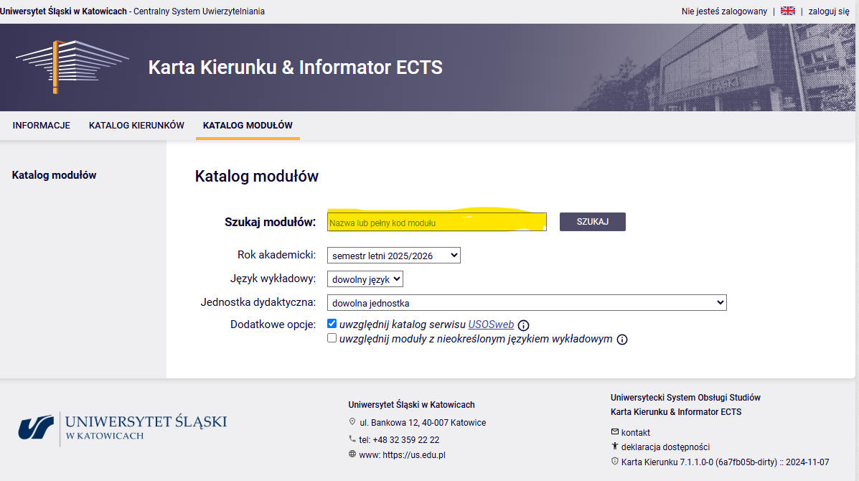
Krok 3
W polu „Rok akademicki” wybierz odpowiedni cykl:
2026/2027Z – semestr zimowy,
2026/2027L – semestr letni.
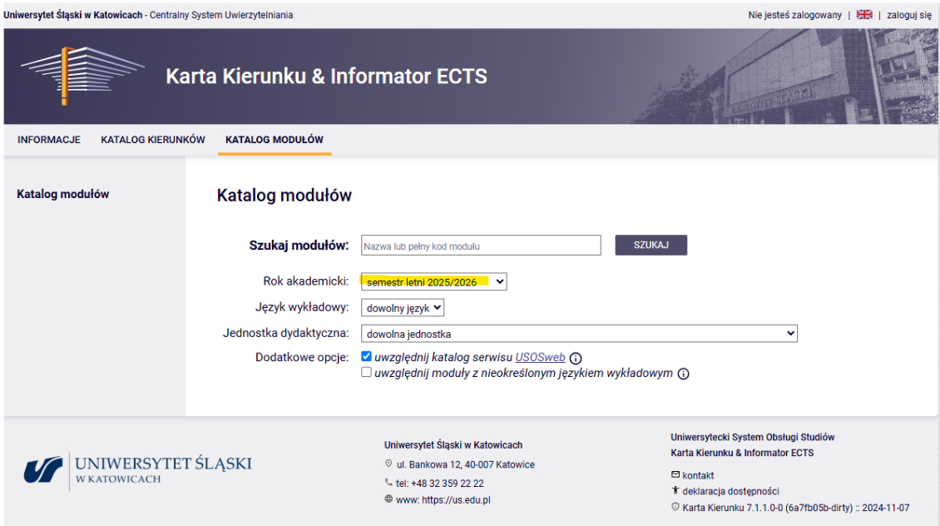
Krok 4
Kliknij przycisk „Szukaj”.

Krok 5
Z listy wyników wybierz właściwy moduł, zwracając uwagę na język wykładowy.

Krok 6
Po otwarciu strony modułu wybierz „Opis modułu (PDF)”. Zostanie pobrany sylabus zawierający m.in.:
- efekty uczenia się,
- treści programowe,
- formy prowadzenia zajęć,
- sposób zaliczenia,
- liczbę punktów ECTS.

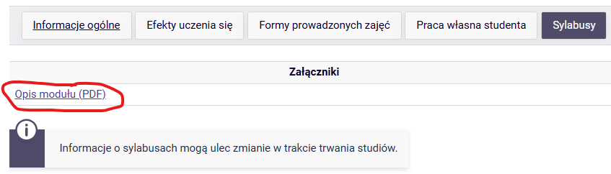

Potrzebujesz pomocy?

Jeżeli masz trudności ze znalezieniem właściwego sylabusa lub masz pytania dotyczące wyboru przedmiotów w Programie „Śląski Most”, skontaktuj się z nami.

Chętnie pomożemy.

